2022년 4월 5일 화요일

JDASH 운용소프트웨어 매뉴얼

목차

1. 빌드
2. 설치
3. 설정
4. 실행
5. 빌드

* JAVA 11 버전 사용
* 먼저 상단의 [File] 메뉴 선택 후, [Project Structure] 메뉴 진입

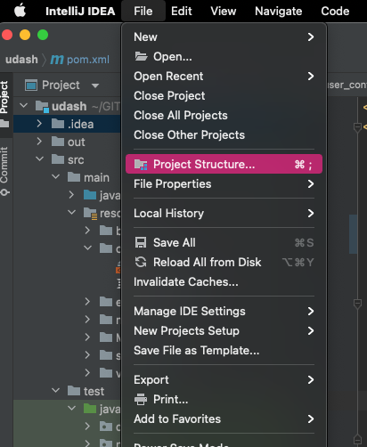

* [Artifacts] 메뉴 선택 후, [+] 버튼 클릭하여   
  [JAR] > [From modules with dependencies] 메뉴 클릭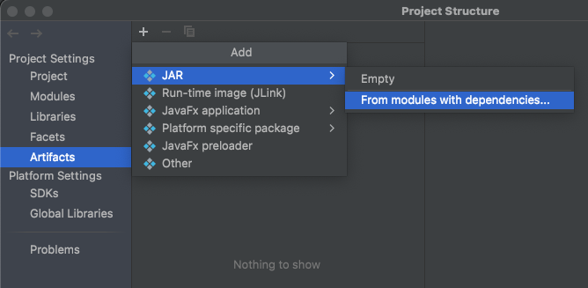
* [Main Class] 에서 [DashServerMain] 선택 후,   
  [copy to the output directory and link via manifest] 옵션 선택 후,   
  [OK] 버튼 클릭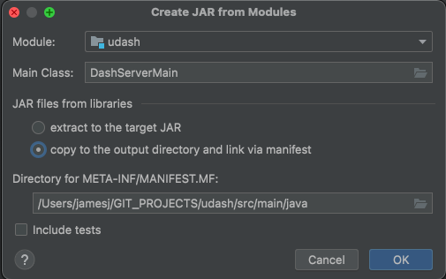
* [copy to the output directory and link via manifest] 옵션을 선택한 이유는,   
  현 프로젝트에 사용되는 외부 라이브러리가 많기 때문에, (빌드 시간 오래 걸림)  
  다른 라이브러리를 미리 복사해놓고,   
  UDASH 만 따로 빌드하기 위함이다.
* 상단의 [Build] 메뉴 선택 후,   
  [Build Artifiacts...] 메뉴 클릭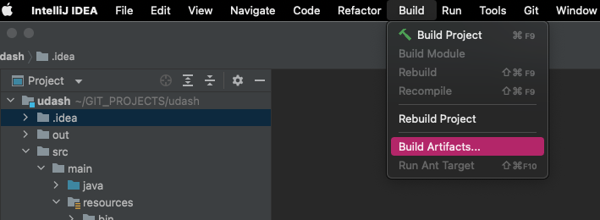
* [Build] 메뉴 클릭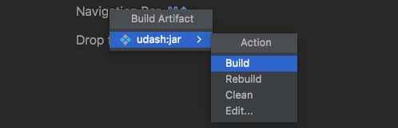

1. 설치

2-1) Maven 으로 RPM 빌드 후(mvn rpm:rpm),   
설치하려는 리눅스 서버에 RPM 설치 진행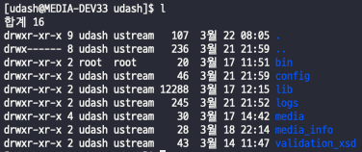

2-2) RPM 으로 설치가 어려운 경우,   
아래 포함된 폴더 및 파일은 필수적으로 존재해야 한다.

* **bin** : 프로그램 실행 폴더
  + - **run.sh** : 프로그램 실행 스크립트 파일
* **config** : 프로그램 설정 폴더
  + - **user_conf.ini** : 프로그램 필수 설정 파일
    - **logback.xml** : 프로그램 로그 설정 파일
* **media_info** : 허용 가능한 Streaming key 관리 폴더
  + - **white_list.txt** : 허용 가능한 Streaming key 관리 파일
    - static, dynamic key 모두 관리 가능
    - 프로그램 내에서 [1초] 마다 주기적으로   
      [~/udash/media_info] 폴더에 있는 [video_list.txt] 파일이 변경되었는지 확인
    - 변경된 내용이 있으면 프로그램 내에 즉각적으로 반영함
    - codec_list.txt : ffmpeg 에서 사용할 코덱 ID 정의(user_conf.ini 설정 파일에서 필요)
    - pixel_format_list.txt : 비디오를 스트리밍할 경우, ffmpeg 에서 사용할 픽셀 포맷 ID 정의(user_conf.ini 설정 파일에서 필요)
* **validation_xsd** : MPD(이하 [*.mpd]) 파일을   
  검증하기 위한 파일들을 저장한 폴더
  + - **DASH-MPD.xsd**
    - **xlink.xsd**
* **logs** : 실행 로그와 GC 로그 파일들을 저장하는 폴더
* **media** : Static 또는 dynamic media stream 을 저장하는 폴더

1. 설정

[${프로젝트 경로}/config/user_conf.ini] 파일

[COMMON]  
ID=UDASH_1

REMOTE_ID=UCDN_1

# UDASH, UCDN

SERVICE_NAME=UDASH

ENABLE_CLIENT=false

THREAD_COUNT=10

SEND_BUF_SIZE=33554432

RECV_BUF_SIZE=16777216

[SERVER]

# rtmp, dash

STREAMING=dash

ENABLE_PRELOAD_WITH_DASH=true

HTTP_LISTEN_IP=192.168.5.222

HTTP_LISTEN_PORT=5858

HTTP_LISTEN_PORT_BEGIN_OFFSET=2

HTTP_LISTEN_PORT_END_OFFSET=10000

PREPROCESS_LISTEN_IP=127.0.0.1

PREPROCESS_LISTEN_PORT=5860

MAX_DASH_UNIT_LIMIT = 5000

ENABLE_AUTO_DELETE_USELESS_SESSION=true  
AUTO_DELETE_SESSION_LIMIT_TIME=1800

ENABLE_AUTO_DELETE_USELESS_DIR=true

AUTO_DELETE_DIR_LIMIT_TIME=60

LOCAL_MPD_LISTEN_SOCKET_SIZE=1

LOCAL_AUDIO_LISTEN_SOCKET_SIZE=2

LOCAL_VIDEO_LISTEN_SOCKET_SIZE=2

[CLIENT]

ENABLE_GUI=false

CAMERA_PATH=/live/livestream

HTTP_TARGET_IP=192.168.7.33

HTTP_TARGET_PORT=5858

PREPROCESS_INIT_IDLE_TIME=5000

PREPROCESS_TARGET_IP=192.168.7.33

PREPROCESS_TARGET_PORT=5870

DOWNLOAD_CHUNK_RETRY_COUNT=5

[MEDIA]

MEDIA_BASE_PATH=/home/uangel/udash/media

MEDIA_LIST_PATH=/home/uangel/udash/media_info/video_list.txt

CLEAR_DASH_DATA_IF_SESSION_CLOSED=true

CHUNK_FILE_DELETION_INTERVAL_SEC=30

AUDIO_ONLY=true

# CODEC ID 는 프로젝트 내 문서(~/media_info/codec_list.txt) 참고

# PIXEL FORMAT ID 는 프로젝트 내 문서(~/media_info/pixel_format_list.txt) 참고

LOCAL_AUDIO_CODEC=86018

LOCAL_AUDIO_SAMPLERATE=44100

LOCAL_VIDEO_CODEC=27

LOCAL_VIDEO_PIXEL_FORMAT=0

REMOTE_AUDIO_CODEC=86019

REMOTE_AUDIO_SAMPLERATE=44100

REMOTE_VIDEO_CODEC=173

REMOTE_VIDEO_PIXEL_FORMAT=0

[MPD]

ENABLE_VALIDATION=false

REPRESENTATION_ID_FORMAT=$RepresentationID$

CHUNK_NUMBER_FORMAT=$Number%05d$

VALIDATION_XSD_PATH=/home/uangel/udash/validation_xsd/DASH-MPD.xsd

SEGMENT_DURATION=2

WINDOW_SIZE=10

TIME_OFFSET=2

[RTMP]

RTMP_PUBLISH_IP=192.168.7.33

RTMP_PUBLISH_PORT=1945

* 1. Section
     1. COMMON  
        : 서비스 관련 설정
        1. ID : 프로그램 ID
        2. REMOTE_ID : 이 DASH 프로그램이 바라볼 다른 DASH 프로그램의 ID
        3. SERVICE_NAME : 프로그램 이름
           1. UDASH, UCDN 으로 사용
           2. KAFKA 및 HTTP 메세지에서 사용됨
        4. ENABLE_CLIENT : 카메라를 사용한 라이브 스트리밍 여부
        5. THREAD_COUNT : Netty NioEventLoopGroup 의 쓰레드 풀 크기
        6. SEND_BUF_SIZE : 메세지 송신 최대 버퍼 크기
        7. RECV_BUF_SIZE : 메세지 수신 최대 버퍼 크기
     2. SERVER
        1. STREAMING : 어떤 프로토콜을 사용하여 로컬 미디어 스트림을 시작할 지 결정하는 옵션  
           > 현재 [rtmp], [dash] 로 설정 가능  
           > 정의된 값이 아닌 값으로 설정 시 프로그램 구동되지 않음
        2. ENABLE_PRELOAD_WITH_DASH : 프로그램 초기 구동 시, static media stream 을 dash 를 사용하여 미리 다운로드 받을지 결정하는 옵션
        3. HTTP_LISTEN_IP : HTTP 소켓의 listen IP
        4. HTTP_LISTEN_PORT : HTTP 소켓의 listen Port
        5. HTTP_LISTEN_PORT_BEGIN_OFFSET : 서버에서는 다른 노드로 미디어 스트림을 요청할 때 HTTP communication 이 발생하므로 해당 노드로 보내기 위한 HTTP 소켓이 필요하다. 즉, GET 메세지를 보내기 위한 Target ip, port 와 응답을 수신하기 위한 Listen ip, port 가 필요한데, 이 때 Listen port 의 시작 지점을 정의한다. 시작 offset 과 [HTTP_LISTEN_PORT] 와의 합이 최대 포트 번호(65536)를 초과하면 안된다. 0 보다 큰 값을 가져야 한다. (시작 offset 이 0 이면, [HTTP_LISTEN_PORT] 부터 번호가 시작되므로 중복된 주소로 바인딩되는 이슈가 발생한다.)
        6. HTTP_LISTEN_PORT_END_OFFSET : 앞서 설명한 바에 따라, Listen port 의 종료 지점을 정의한다. 시작 offset 보다 크면 안된다. 종료 offset 과 [HTTP_LISTEN_PORT] 와의 합이 최대 포트 번호(65536)를 초과하면 안된다. 0 보다 큰 값을 가져야 한다. (종료 offset 이 0 이면, 시작 offset 의 정의가 무의미해질뿐만 아니라, [HTTP_LISTEN_PORT] 부터 번호가 시작되므로 중복된 주소로 바인딩되는 이슈가 발생한다.)
        7. PREPROCESS_LISTEN_IP : Preprocess 메세지 수신할 IP
        8. PREPROCESS_LISTEN_PORT : Preprocess 메세지 수신할 PORT
        9. MAX_DASH_UNIT_LIMIT : 최대 스트리밍 수용 가능한 크기
        10. ENABLE_AUTO_DELETE_USELESS_SESSION : 사용하지 않는 세션(DashUnit) 삭제 여부
        11. AUTO_DELETE_SESSION_LIMIT_TIME : 사용하지 않는 세션 삭제 watermark 시간
        12. ENABLE_AUTO_DELETE_USELESS_DIR : [MEDIA_BASE_PATH] 경로 바로 아래 있는 [live] 경로에서 사용하지 않는 스트림 폴더 삭제 여부
        13. AUTO_DELETE_DIR_LIMIT_TIME : 사용하지 않는 폴더 삭제 watermark 시간
        14. LOCAL_MPD_LISTEN_SOCKET_SIZE : 요청한 MPD 파일을 수신하기 위한 listen socket 개수
        15. LOCAL_AUDIO_LISTEN_SOCKET_SIZE : 요청한 Audio 파일을 수신하기 위한 listen socket 개수
        16. LOCAL_VIDEO_LISTEN_SOCKET_SIZE : 요청한 Video 파일을 수신하기 위한 listen socket 개수
     3. CLIENT
        1. ENABLE_GUI : RTMP 서버로 송출할 Local Stream (camera) 을 사용자가 GUI 를 통해 볼 수 있도록 하는 옵션 (true: on, false: off)
        2. CAMERA_PATH : RTMP 서버에 publish 할 URI
        3. HTTP_TARGET_IP : HTTP 소켓의 target IP
        4. HTTP_TARGET_PORT : HTTP 소켓의 target Port
        5. PREPROCESS_INIT_IDLE_TIME : Preprocess 메세지 송신 전 유휴 시간 (ms)  
           > 미디어 스트림이 RTMP 서버로 Publishing 된 다음 전처리가 진행되어야함
        6. PREPROCESS_TARGET_IP : Preprocess 메세지 송신할 IP
        7. PREPROCESS_TARGET_PORT : Preprocess 메세지 송신할 PORT
        8. DOWNLOAD_CHUNK_RETRY_COUNT : 원하는 미디어 세그먼트 데이터를 수신하지 못하였을 때, 다시 요청하기 위한 재시도 횟수를 정의  
           > 0 이면 재시도하지 않고 Dash client 기능 중단 처리
     4. MEDIA  
        : 미디어 파일 및 관련 파일 경로 설정
        1. MEDIA_BASE_PATH : MPEG_DASH MPD 및 세그먼트 파일들이 저장될 경로 (static, dynamic 모두 포함)
        2. MEDIA_LIST_PATH : 허용 URI 리스트 파일 경로
        3. CLEAR_DASH_DATA_IF_SESSION_CLOSED : 클라이언트가 RTMP Unpublished 상태일 때, 로컬에 저장된 DASH 데이터를 모두 지울 것인지에 대한 여부
        4. CHUNK_FILE_DELETION_INTERVAL_SEC : 클라이언트로서 Remote media stream 을 가져올 때, 오래된 미디어 청크 파일을 삭제할 시간 간격 (단위: 초)
        5. AUDIO_ONLY : UDASH 가 서버로서 동작할 때, 오디오 데이터만 미디어 세그먼트로 저장할지에 대한 여부
        6. LOCAL_AUDIO_CODEC : Local media stream 생성 시 적용할 음성 코덱 ID 설정
        7. LOCAL_AUDIO_SAMPLERATE : Local media stream 의 음성 코덱 Sampling rate 설정
        8. LOCAL_VIDEO_CODEC : Local media stream 생성 시 적용할 영상 코덱 ID 설정
        9. LOCAL_VIDEO_PIXEL_FORMAT : Local media stream 의 영상 픽셀 포맷 ID 설정
        10. REMOTE_AUDIO_CODEC : Remote media stream 생성 시 적용할 음성 코덱 ID 설정
        11. REMOTE_AUDIO_SAMPLERATE : Remote media stream 의 음성 코덱 Sampling rate 설정
        12. REMOTE_VIDEO_CODEC : Remote media stream 생성 시 적용할 영상 코덱 ID 설정
        13. REMOTE_VIDEO_PIXEL_FORMAT : Remote media stream 의 영상 픽셀 포맷 ID 설정
     5. MPD  
        : MPD 관련 설정
        1. ENABLE_VALIDATION : MPD 검증 로직 수행 여부 결정 (true or false)
        2. REPRESENTATION_ID_FORMAT : MPD 의 하위 필드인 [Representation] 필드에 속해 있는 [SegmentTemplate] 필드에서 [Initialization segment] 와 [Media segment] 필드값에 사용될 [Representation] 필드의 ID 형식을 정의, 초기 세그먼트 파일의 이름을 정의(Initiailization segment)
        3. CHUNK_NUMBER_FORMAT : [Media segment] 필드에서 사용되고, [REPRESENTATION_ID_FORMAT] 설정과 함께 미디어 세그먼트 파일의 이름을 정의(Media segment)
        4. VALIDATION_XSD_PATH : MPD 파일을 검증하기 위한 룰이 작성된 [xsd] 확장자 파일 경로
        5. SEGMENT_DURATION : 미디어 세그먼트 하나당 부여할 시간 (초)
        6. WINDOW_SIZE : 지정한 스트림 키에 의해 로컬에 저장된 미디어 세그먼트 개수를 정의. 특정 개수 만큼 미디어 세그먼트 개수가 일정하게 유지된다. 오래된 미디어 세그먼트는 차례대로 삭제된다.
        7. TIME_OFFSET : DASH Client 를 사용하여 Remote media stream 의 mpd 파일을 가져올 때, Wall clock time(latency) 을 고려하여 mpd 설정 (MPD 의 Attribute 인 [AvailabilityStartTime 값에 해당 시간만큼 더한 MPD 를 다른 클라이언트가 접근할 수 있도록 한다.)

* + 1. RTMP  
       : 바라볼 RTMP server 설정
       1. RTMP_PUBLISH_IP : Publish 할 RTMP 서버 IP
       2. RTMP_PUBLISH_PORT : Publish 할 RTMP 서버 Port

1. 실행

4-1) Intellij 에서 실행

* [Run/Debug Configurations] 메뉴 진입 후,   
   [DashServerMain] 을 main 함수로 지정 후,   
   프로그램 매개변수는 아래와 같이 작성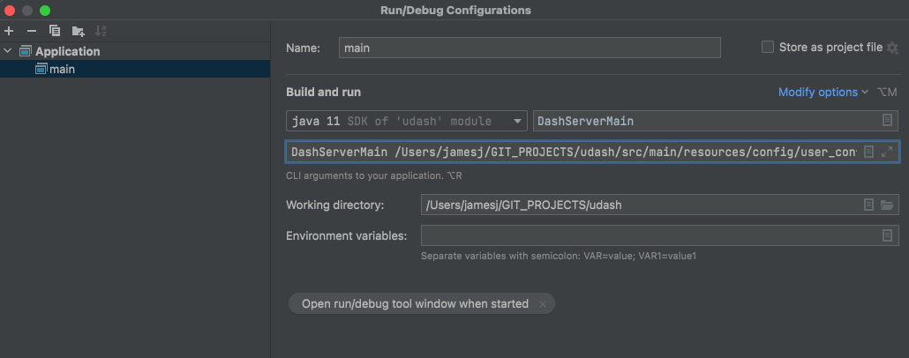
* 프로그램 매개변수
  + - #0 : DashServerMain
    - #1 : ${user_conf.ini 절대 경로}
* 프로그램 실행 전,   
  [user_conf.ini], [logback.xml] 설정 파일 반드시 확인

4-2) Linux 에서 실행

1. [~/udash/bin] 경로 진입
2. ./run.sh 스크립트 파일로 프로그램 제어
   1. [start] 명령으로 프로그램 시작
   2. [stop] 명령으로 프로그램 중지
   3. [status] 명령으로 프로그램 실행 여부 조회
3. 프로그램 실행 후,   
   [logs] 폴더 안에 로그 파일로 프로그램 진행 상황 모니터링